รายงาน
ผลการปฏิบัติงานประจำปี ๒๕๖๑

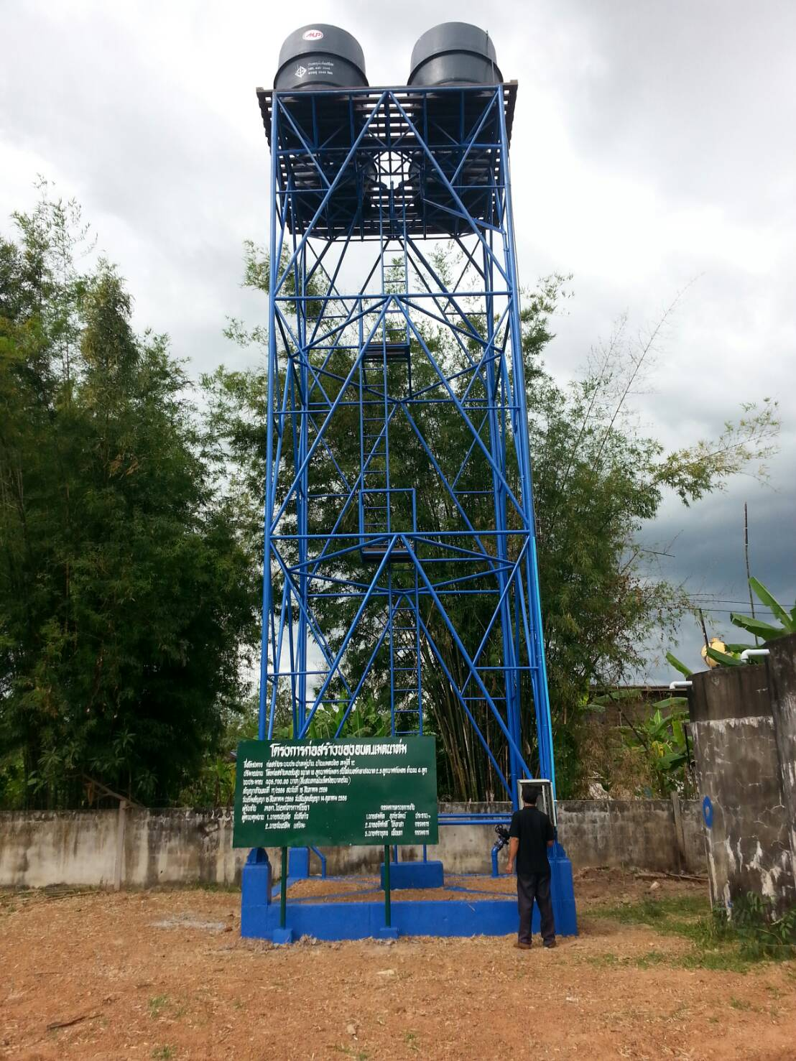
องค์การบริหารส่วนตำบลแมดนาท่ม อำเภอโคกศรีสุพรรณ จังหวัดสกลนคร

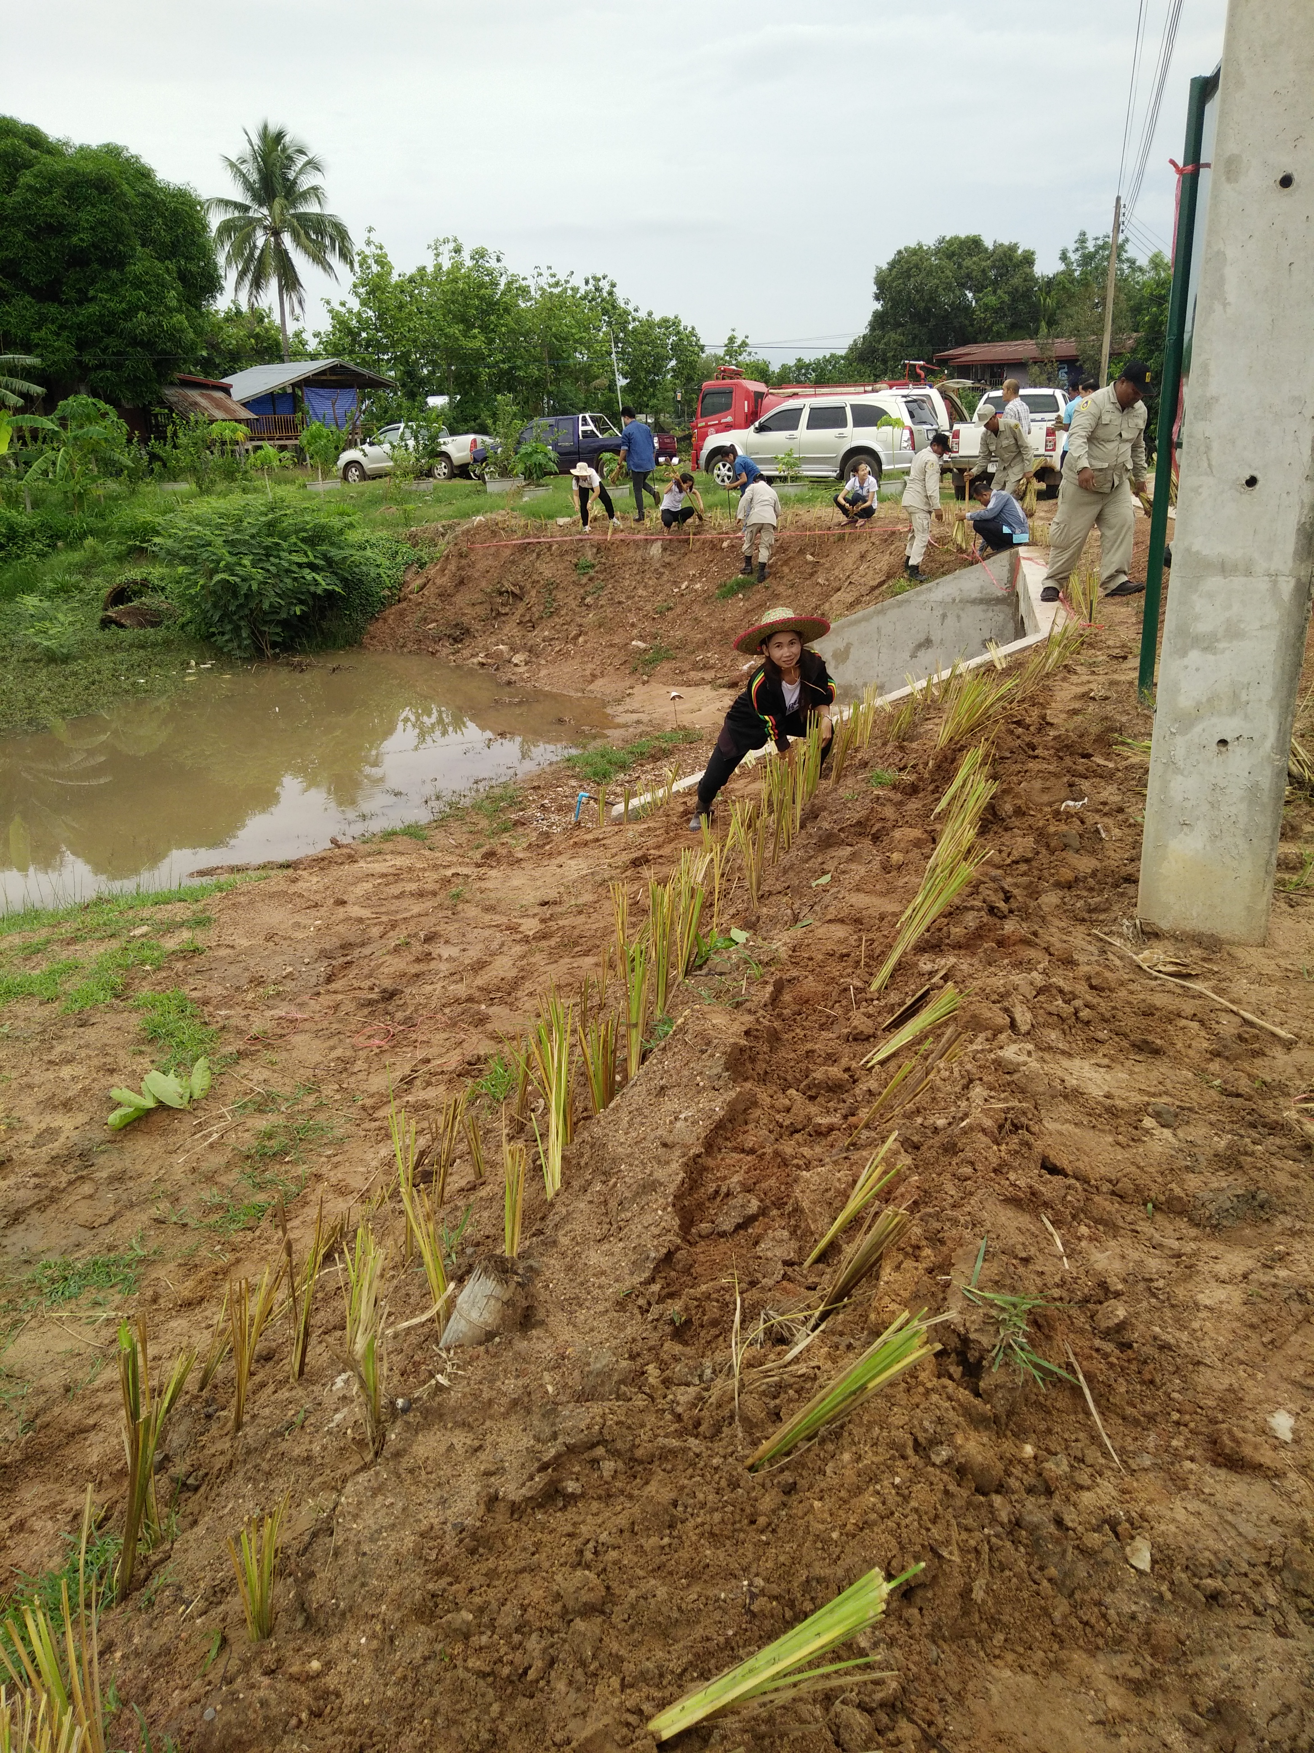
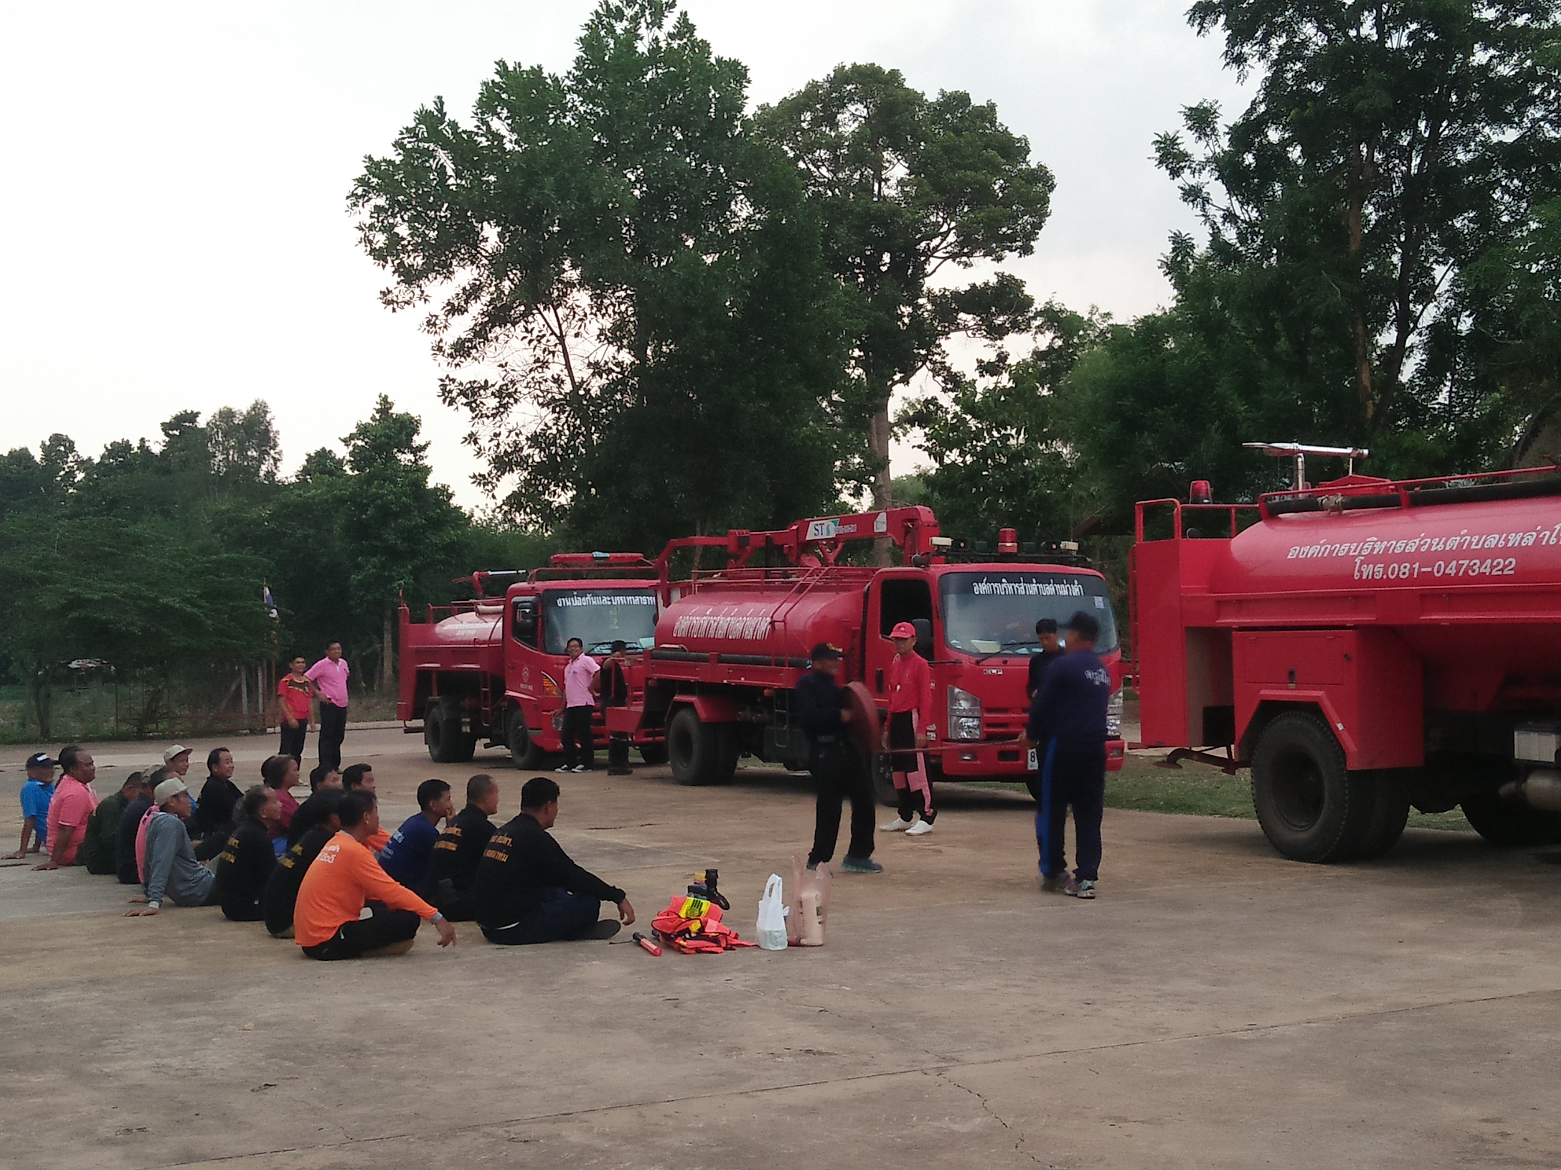
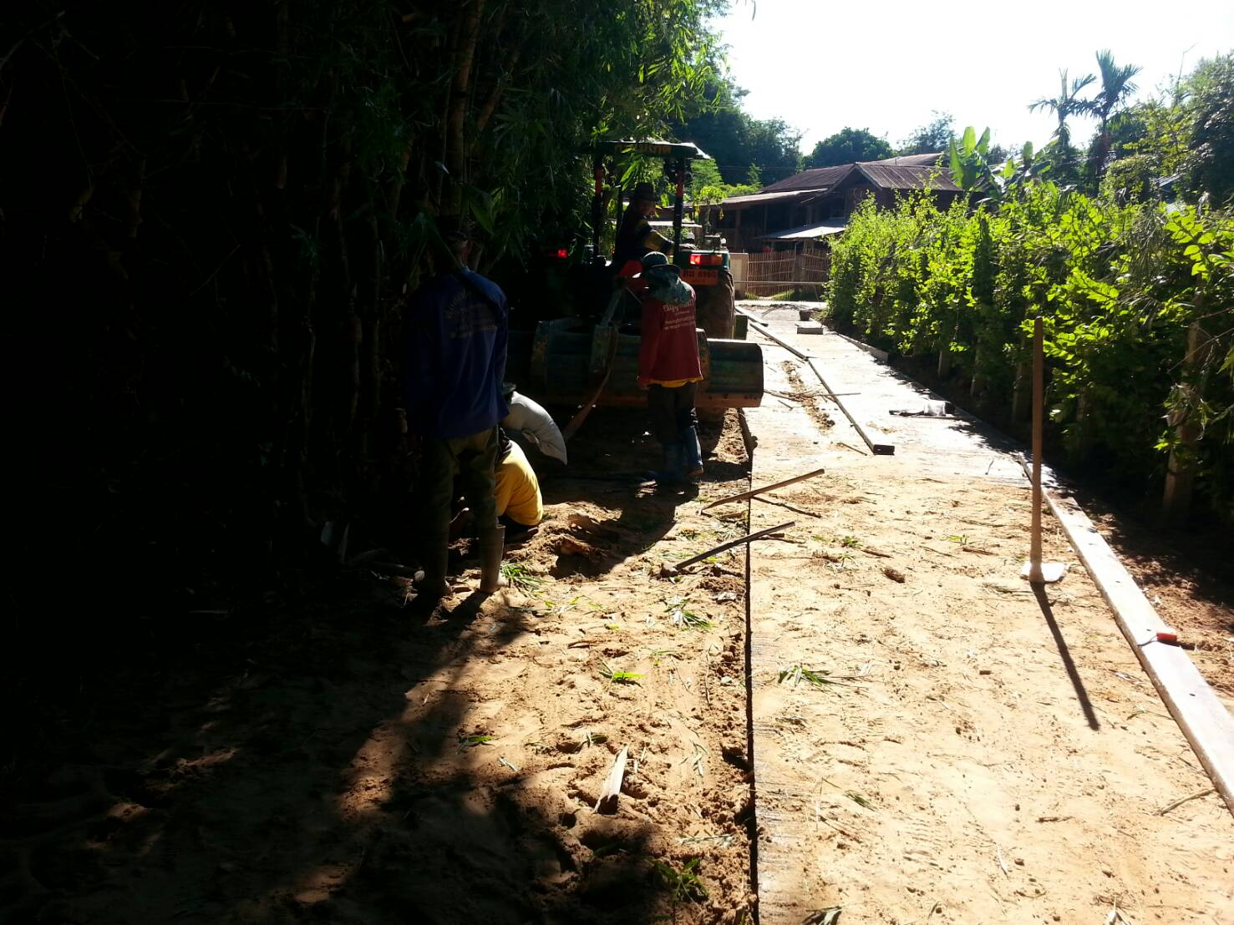
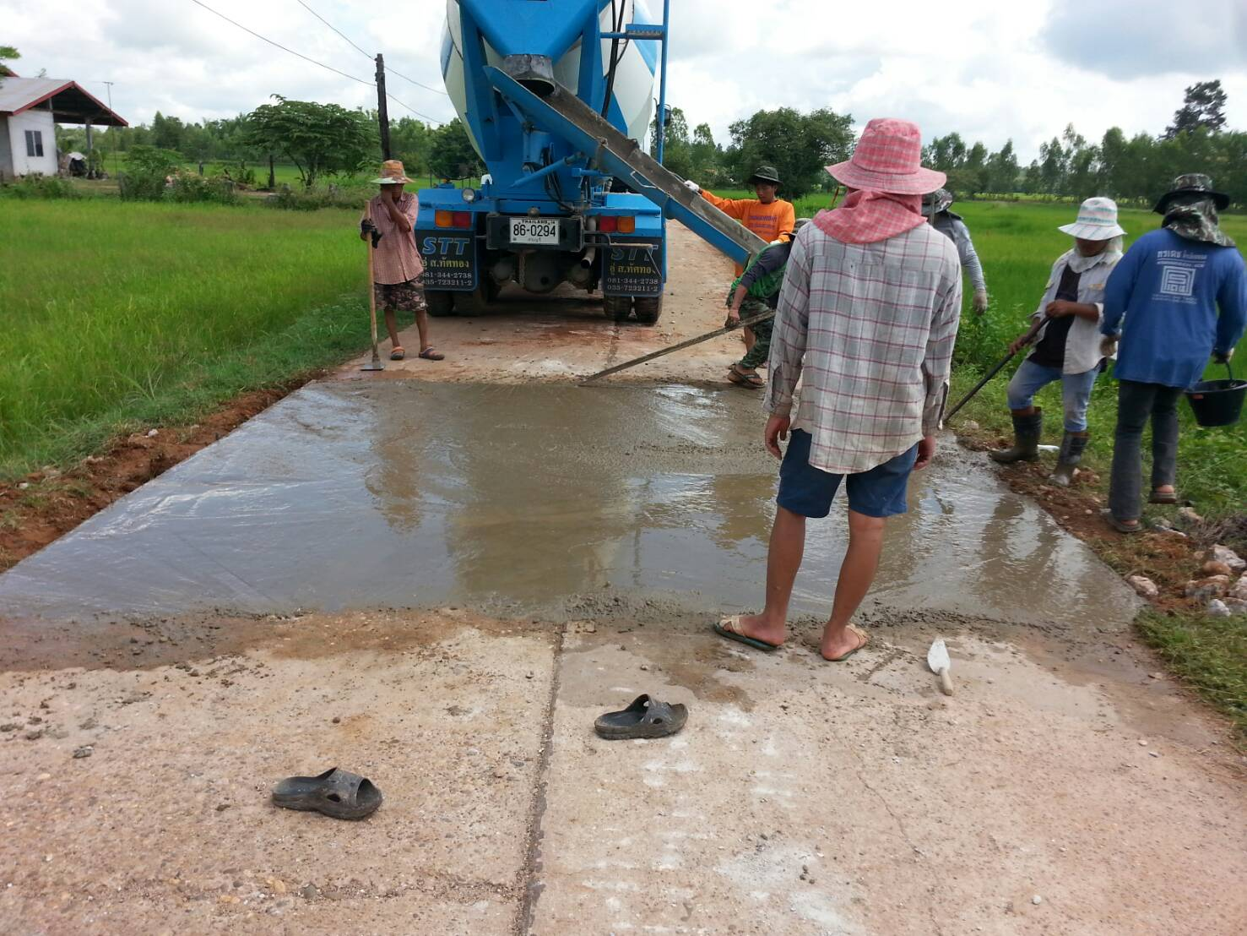
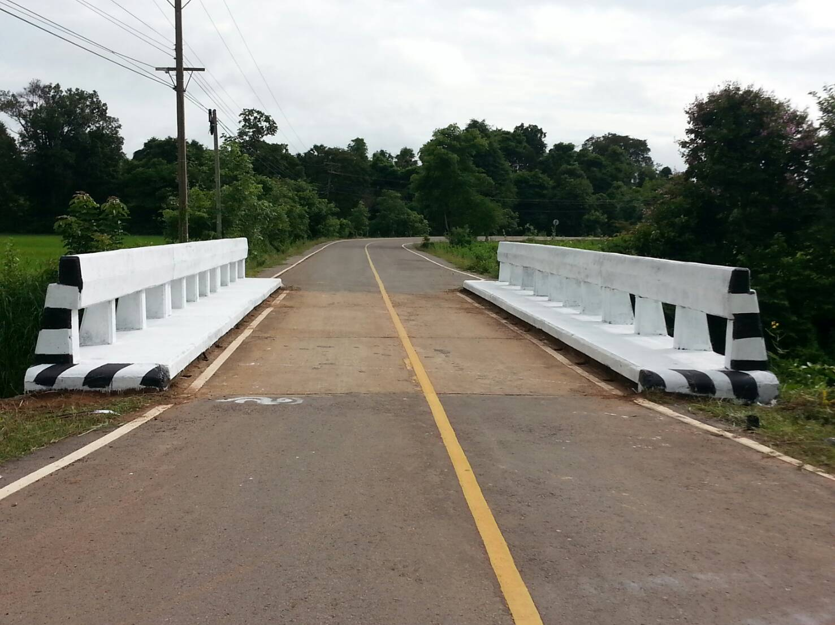

ภาคผนวก

1.บันทึกการประชุมสมัยวิสามัญ สมัยที่ 2 ครั้งที่ 1/2561
ลงวันที่ 21 ธันวาคม 2561

